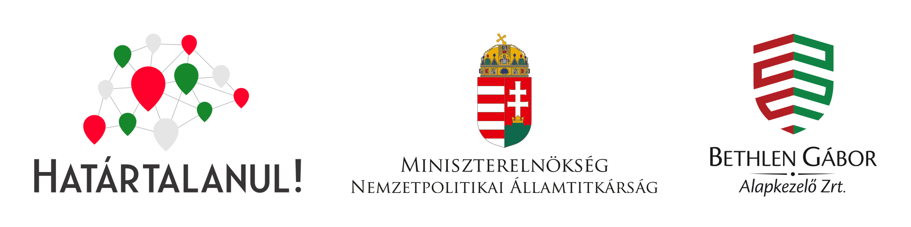

Szent Margit Ciszterci Iskolaközpont
(OM azonosító 200 436, 7621 Pécs, Apáca u. 23.)
Határtalanul Pályázat 2025
Pályázat azonosítója: HAT/1125/2025
„Ciszterci diákok a Felvidéken”
Utazás időpontja: 2026. június 12.-16.
Célország: Szlovákia

Ciszterci diákok a Felvidéken

Osztályunk /7.a/ a Határtalanul programnak köszönhetően 2026 június 12-16 között
5 csodálatos és felejthetetlen napot tölthetett a Felvidék olyan tájain, amelyek a trianoni békeszerződés előtt a történelmi Magyarország részét képezték. Jártunk Komáromban, Besztercebányán, Selmecbányán, Trencsénben, Jókő váránál, Nagyszombaton, Deákiban, Dunaszerdahelyen és Pozsonyban. Meglátogattunk két malmot Dunatőkésen és Gútán. Ismerkedtünk e területek földrajzával, az innen származó híres magyarok életével,
a települések épített kulturális és természeti örökségével. Beszélgettünk helyi magyarokkal, örömmel tapasztaltuk meg a csallóközi nyelvjárás szépségeit. A kirándulás előtt előkészítő órákat, utána pedig értékelő órát és témanapot tartottunk.

Előkészítő órák

A kirándulásra való felkészítés részeként egy korábbi osztálykirándulás alkalmával ellátogattunk a Fiume úti temetőbe, ahol a szabadtérre kihelyezett történelmi Magyarország térképen megnéztük, hogy a temetőben nyugvó hírességek közül ki származik a határon túlról, illetve a Felvidékről.
Történelem órán beszéltünk a trianoni békeszerződésről és annak következményeiről. Érintettük a felvidéki magyarság sorsát a két világháború után, kitérve a Benes dekrétumra.
Osztályfőnöki órákon az Okos Doboz Barangoló felületén megnyitottuk a Felvidékről szóló tartalmakat. Meghallgattuk az erről a tájegységről származó népdalokat. Ismerkedtünk a csallóközi és gömöri mesékkel. Olvastunk a kettévágott falu történetéről.
A gyerekek készítettek plakátot illetve Powerpoint bemutatókat a meglátogatandó városokról. Hallottunk kiselőadásokat Dunaszerdahelyről, Besztercebányáról, Trencsénről, Pozsonyról és Selmecbányáról.
Beszéltünk továbbá a tervezett útvonalról és a Határtalanul program céljáról.

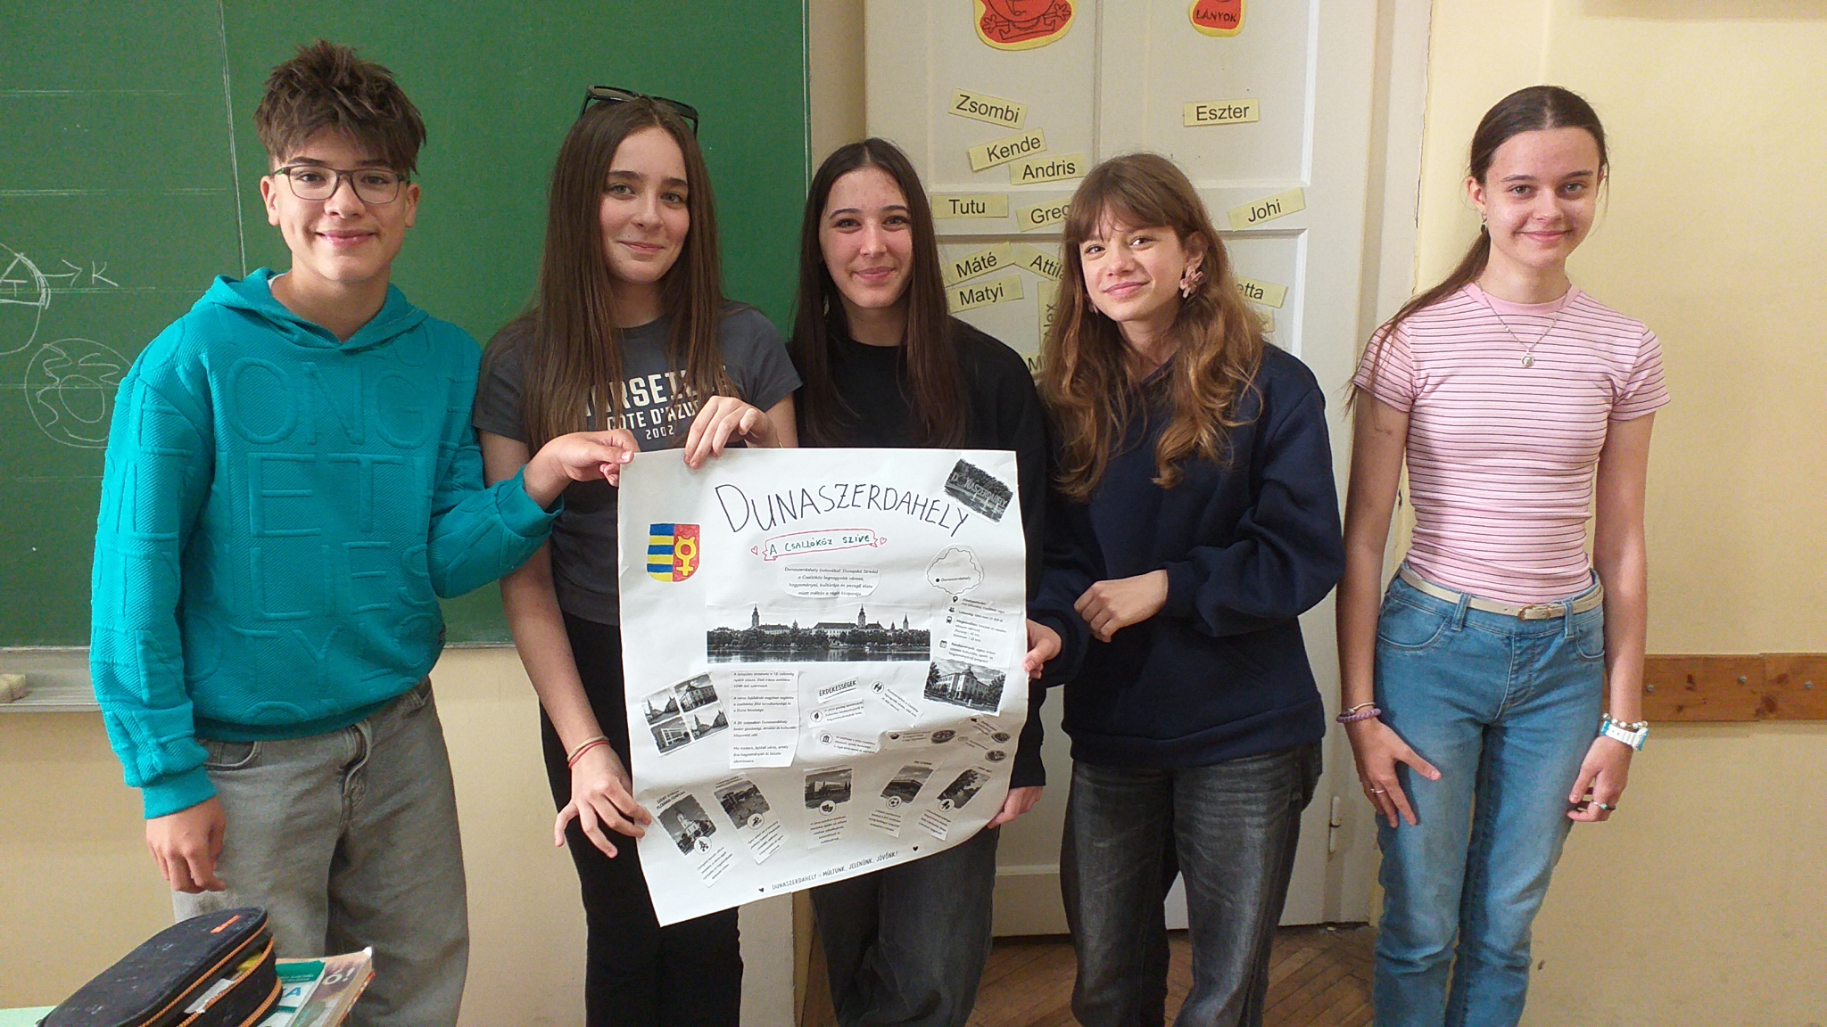

- nap – Komárom, Gúta
Utunkat Pécsen reggel nyolckor kezdtük.
Sajnos egyik tanuló előző este belázasodott, ezért csak 19 diákkal tudtunk elindulni a kirándulásra. Idegenvezetőnk az első látnivalók előtt részletesen mesélt nekünk Szlovákia és a Felvidék történetéről, földrajzáról, jellegzetességeiről, illetve a meglátogatandó hely fontosságáról. Első állomásunk délután 13 óra körül a szlovákiai oldalon lévő Komárom volt. A belvárosi séta folyamán megtekintettük az Európa-teret, ahol megnézhettük az európai országok stílusaiban felépített épületeket. Sétáltunk a Klapka György téren és fotót készítettünk Klapka György szobránál. A gyerekekkel megbeszéltük Klapka György és Jókai Mór szerepét a város történelmében. Meglátogattuk a komáromi erődöt, ahol az idegenvezető elmesélte az erőd történetét, kitérve annak építésére és későbbi szerepére egészen a szovjet hadsereg működéséig. Az erődben végigmentünk az izgalmas „vak labirintuson” is.
Komáromból Gútára mentünk, ahol megnéztük a vízimalmot és végigsétáltunk az egyedülálló hosszúságú fahídon. Itt az erdőben végigjártunk egy rövid tanösvényen is. Este 6 óra körül érkeztünk a Deákiban található Európa panzióba, ahol elfogyasztottuk első bőséges vacsoránkat. A panzió magyar tulajdonosával az 5 nap folyamán nagyon sokat beszélgettünk a helyi magyarság helyzetéről.
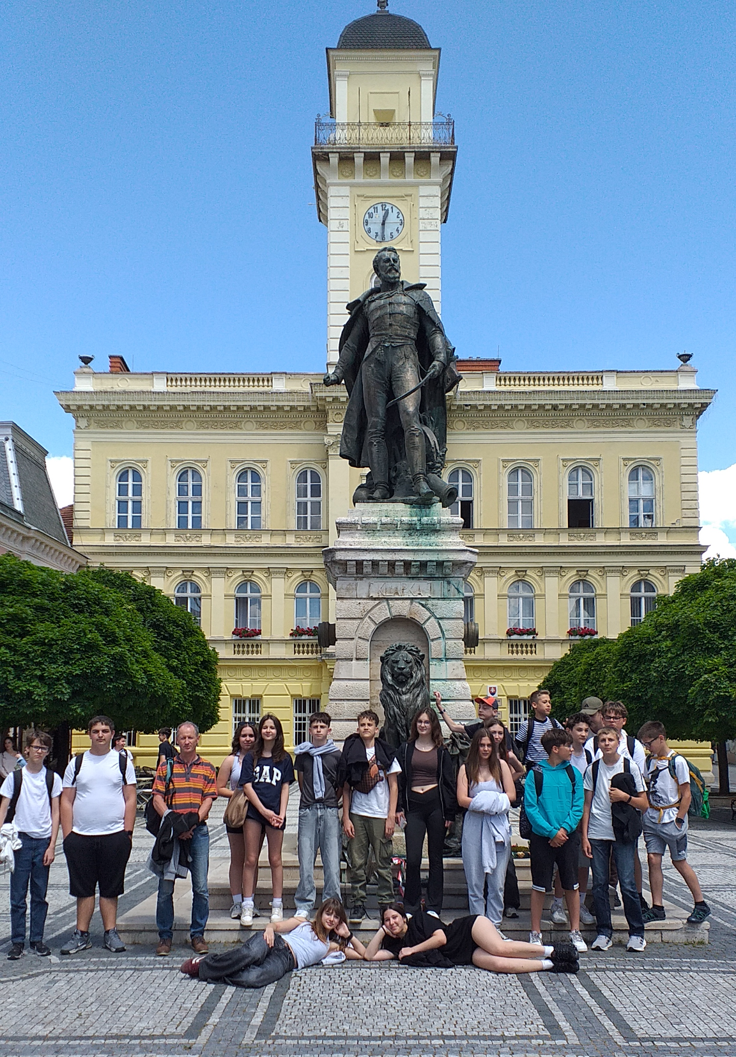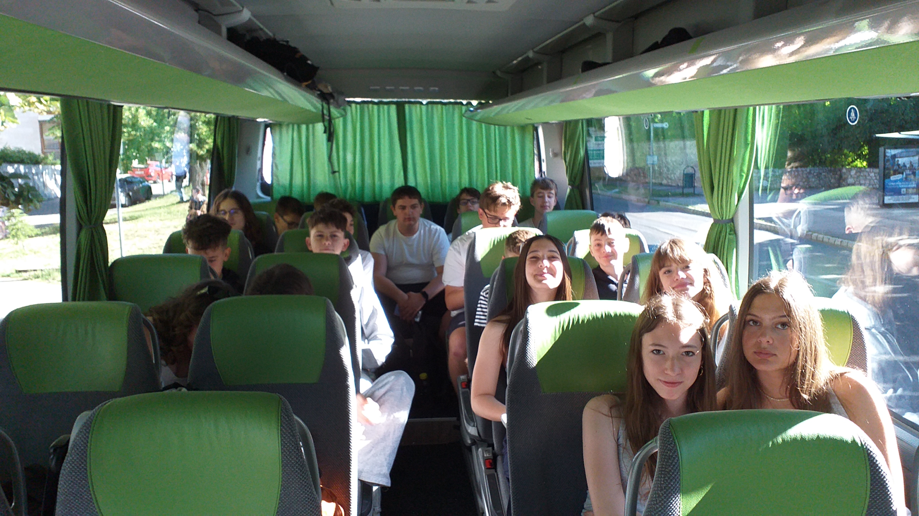
2. nap – Besztercebánya, Selmecbánya
Bőséges svédasztalos reggeli után indultunk el Besztercebányára, ahova 10 óra körül érkeztünk. Idegenvezetőnk út közben sokat mesélt nekünk a két meglátogatandó városról. Útközben élveztük a Garam folyó völgyének csodálatos szépségét. Besztercebányán végigsétáltunk a főtéren. Megnéztük a reneszánsz Mátyás-házat, a német templomot mellette IV. Béla szobrával, a városházát, a Szent Erzsébet templomot és a Turzó-palotát. Délután 13 órára értünk Selmecbányára, ahol lementünk a bányába és a túravezető bemutatta nekünk a bánya történetét, az ércbányászat eszközeit. A bánya után a város Világörökség részének minősített belvárosában sétáltunk. Fotót készítettünk a Szentháromság szobornál, megtekintettük a fordított mutatókkal ellátott óratornyot és megcsodáltuk a macskaköves utat a megemelt, korláttal ellátott járdákkal. Felmentünk az óvárhoz és körbejártuk a várfalakat. A buszból láthattuk a Leány-várat és a város melletti dombon magasodó Kálvária templomot. Este a szálláson bowlingozni is tudtunk.
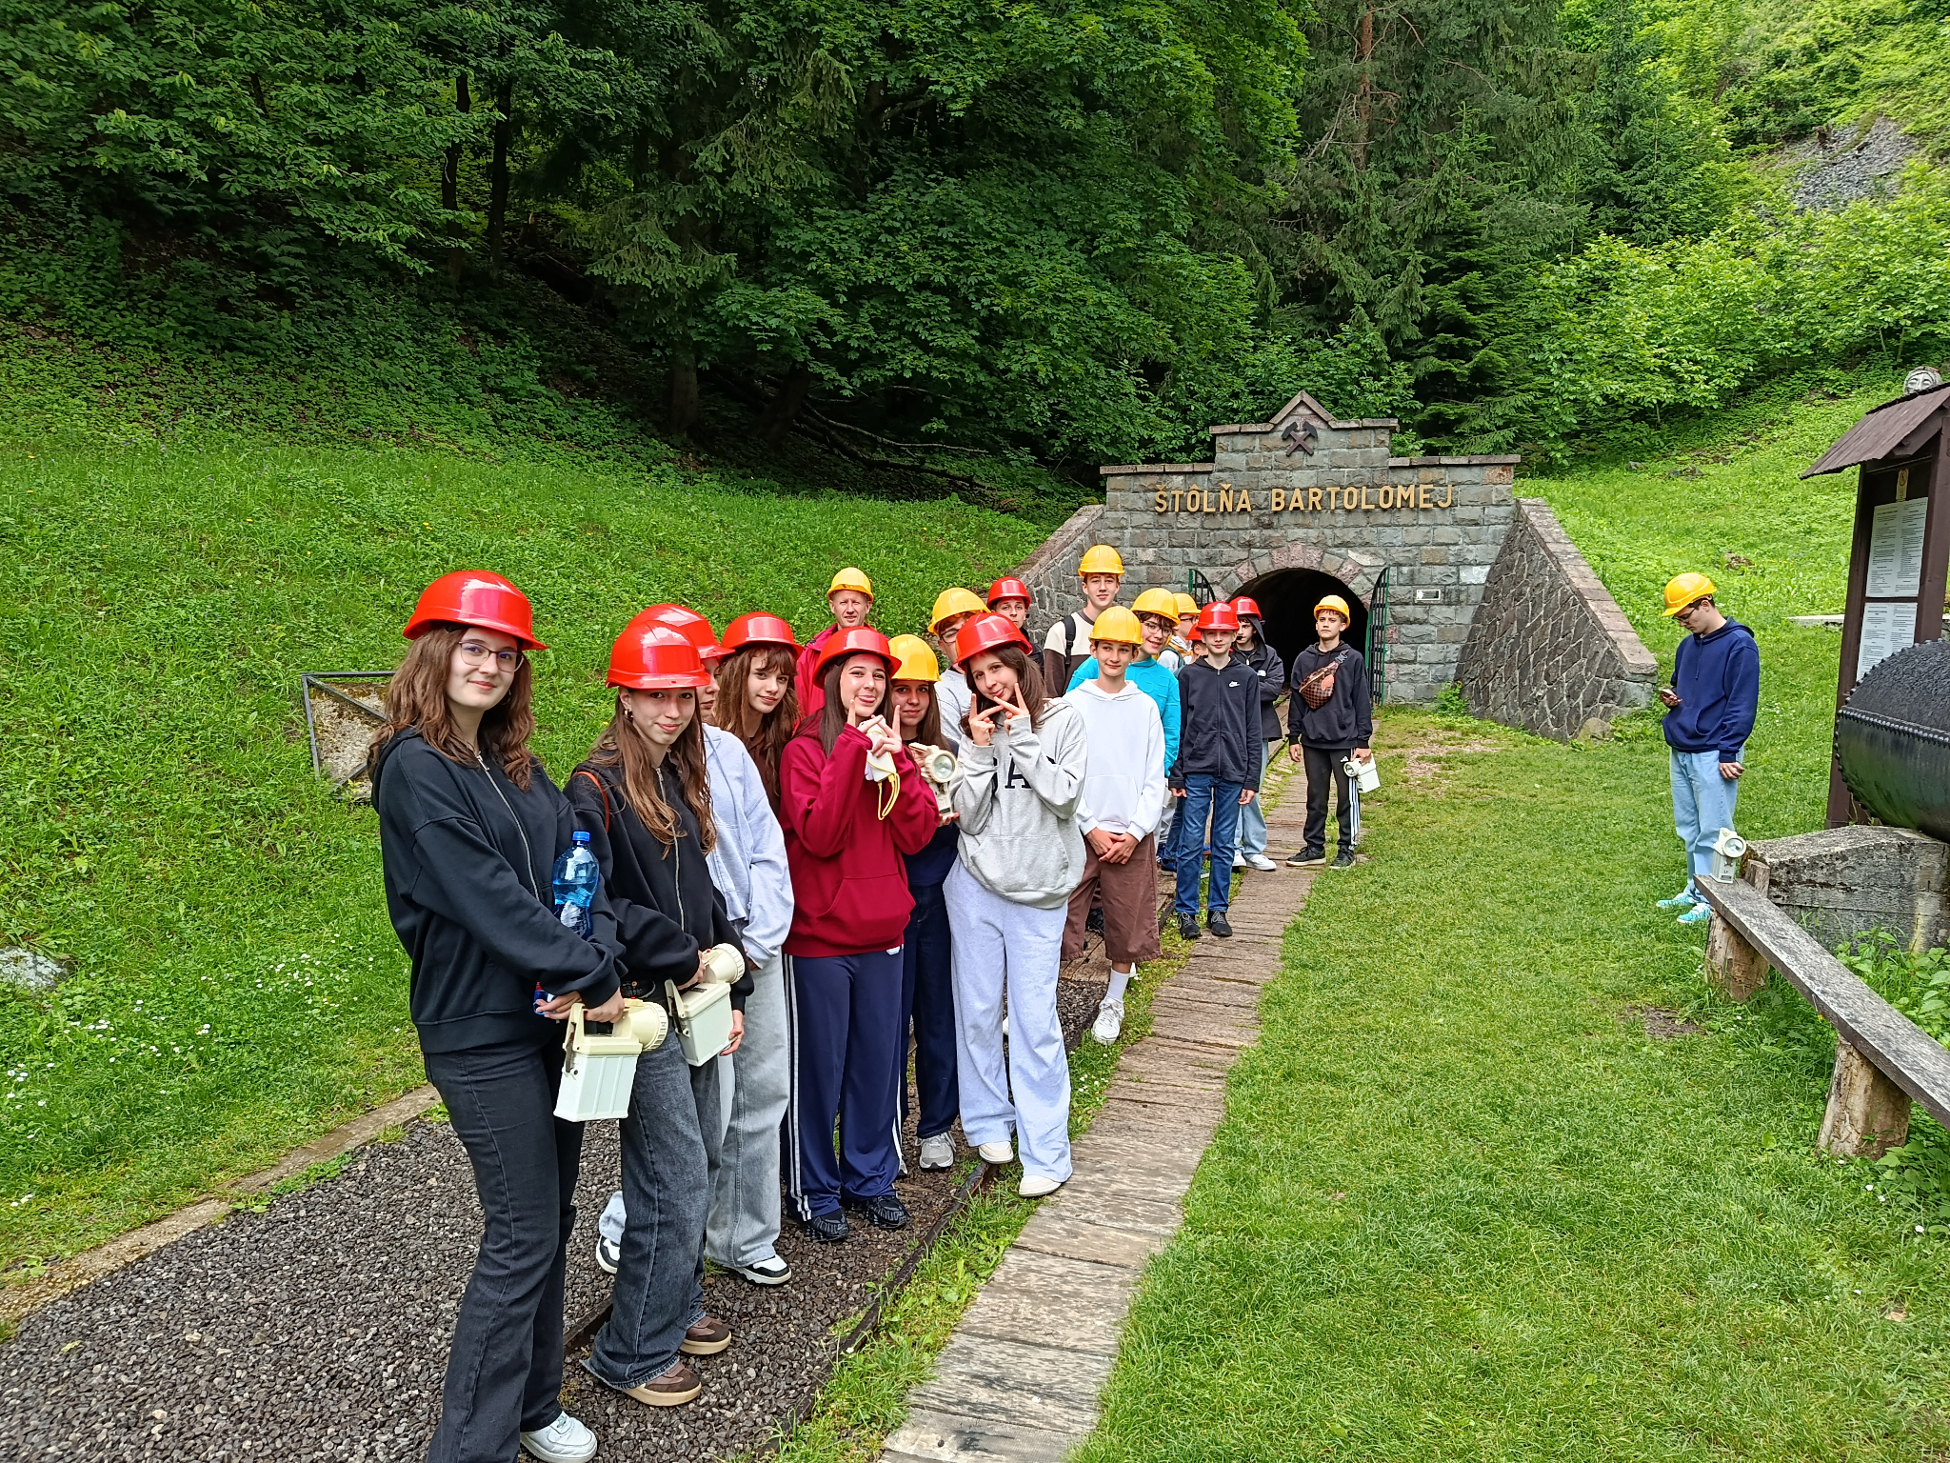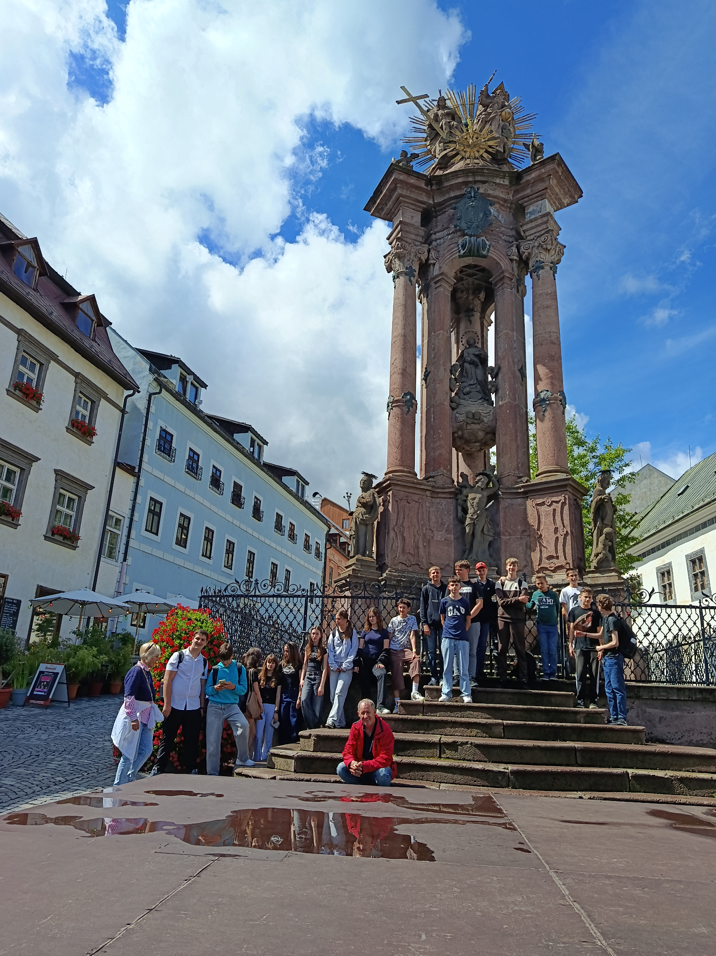

3. nap - Bolondóc vára, Trencsén, Jókő vára, Nagyszombat

Idegenvezetőnk minden meglátogatott helyről az oda vezető úton részletes és kimerítő információval látott el bennünket. Beszélt a helyszínek történelméről, földrajzáról és az innen elszármazott híres magyar emberekről.
Első állomásként megálltunk egy fotóra Bolondóc vára előtt.
A délelőtti órákban érkeztünk Trencsénre, ahol rövid belvárosi nézelődés után felsétáltunk a várba, megnéztük a kiállításokat és élveztük a kilátást a torony tetejéről. Láthattuk a szomszédos településeket és a Vág folyót. Kora délután rövid túrát tettünk a Jókő falu melletti várromhoz, ahol megcsodálhattuk az erdő mellett a temető érdekes síremlékeit is. Utolsó megállóként Nagyszombatra mentünk, ahol megkerestük a gyönyörű faoltárral rendelkező Szent János templomot, illetve megtaláltuk a Pázmány Péter által alapított egyetem épületét is. Itt is fotózkodtunk a Szentháromság szobornál a főtéren, A belvárosban rövid sétát tettünk, érintve a városfal még megmaradt részeit.

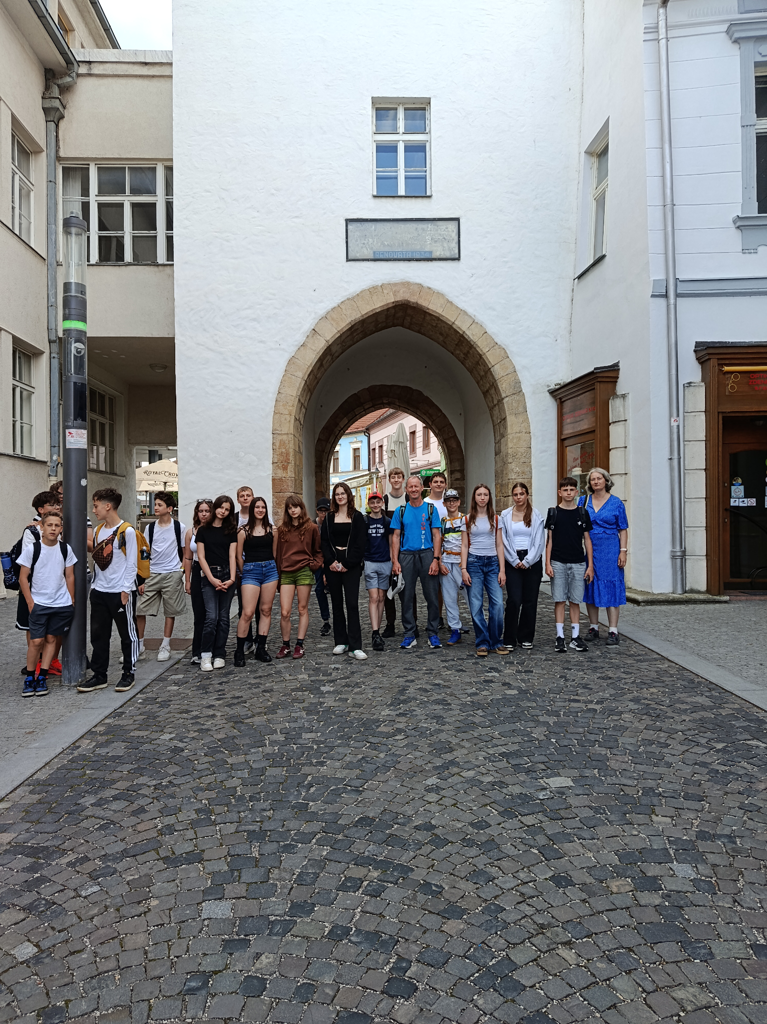

4. nap - Deáki, Dunatőkés, Dunaszerdahely, Bős

A kirándulás 4. napját Deákiban kezdtük, ahol a helyi magyarok által látogatott katolikus templomot tekintettük meg. A sekrestyés fogadott bennünket, majd az egyik helyi tanító nénivel, Boros Magdalénával ismerkedhettünk meg. Magdaléna részletesen ismertette az egyedülálló templom történetét, ritkaságait és beszélt a templomban megtalálható szobrok, freskók magyar történelemmel kapcsolatos vonatkozásairól. Beszélt arról, hogy itt használták a Halotti beszéd és könyörgést.
Második állomásunk a dunatőkési malom volt, ahol egy helyi hölgy mesélt a gyerekeknek a malom működéséről. Megcsodáltuk a malom körüli kristálytiszta, tavi rózsákkal gazdag Kis-Duna mellékágat, amely védelem alatt áll.
A malom után Dunaszerdahelyre mentünk, ahol meglátogattuk a gótikus templomot, a Sárga kastélyt és megkerestük Vámbéry Ármin szobrát. Nagy örömünkre szolgált, hogy szinte csak magyar szót hallottunk a városban.
A nap legnagyobb élménye a bősi vízi erőmű meglátogatása volt. Megnéztük a hajózsilipeket, a kilátóból megcsodáltuk a gyönyörű tájat. Egy ott dolgozó fiatalember vezetésével az Infocentrumban filmet néztünk az erőmű építéséről és működéséről, illetve megtekinthettük a működő turbinákat magában az erőműben. Hazafele elmentünk Bősre fagyizni.

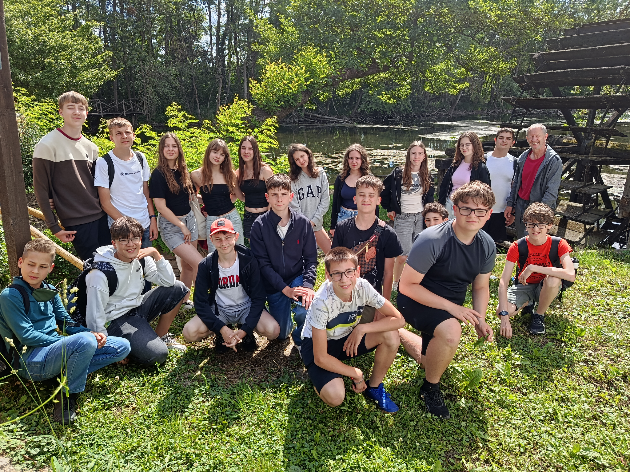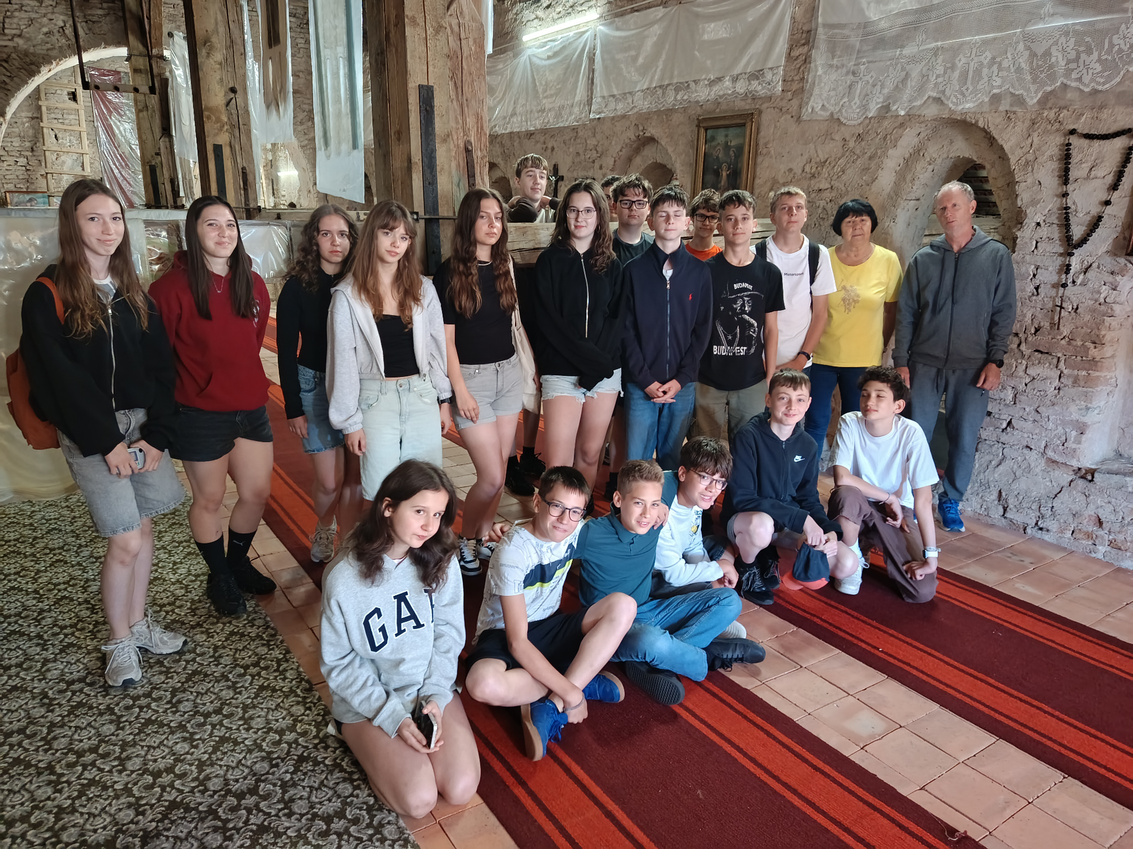
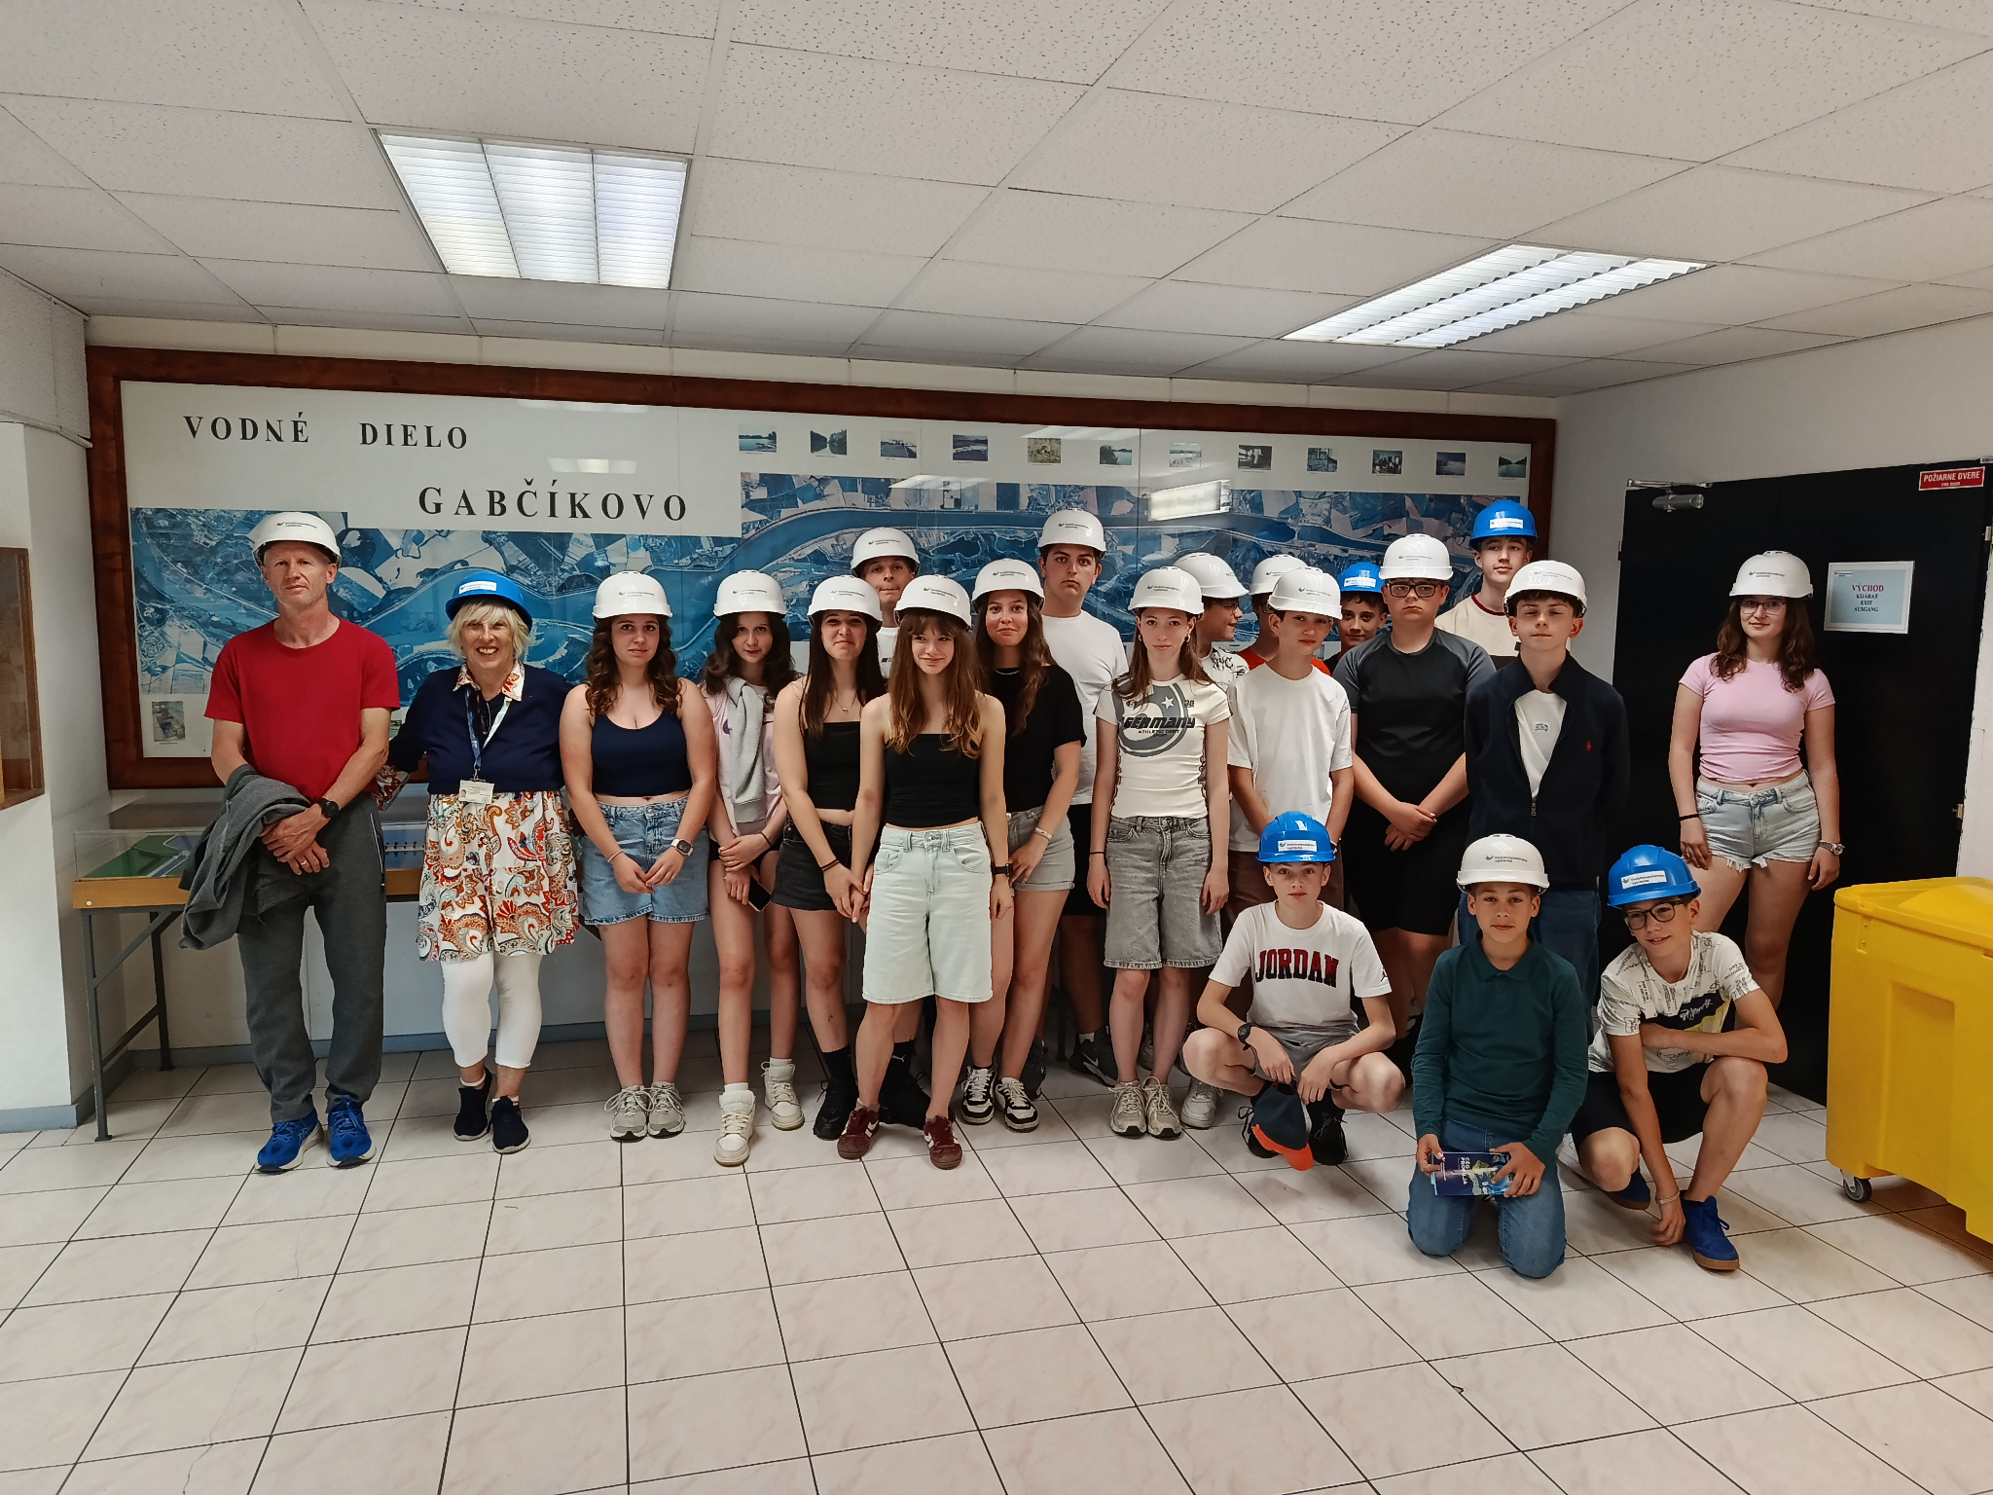

5. nap - Pozsony

A csomagok összepakolása és a szobák kitakarítása után elbúcsúztunk a szállásadóktól és elindultunk Pozsony felé.
Az egész út egyik legnagyobb élménye a főváros megtekintése volt. A város megismerése egy buszos idegenvezetéssel indult, ahol a helyi idegenvezető, Júlia megmutatta nekünk a miniszterelnöki és az elnöki rezidenciát, a magyar nagykövetséget. Miután a busz felvitt bennünket a várossal szomszédos dombra, megnéztük a távolból a várat, illetve megtekinthettük a helyi “rózsadombot”, ahol a legtöbb konzulátus is található.
Ezután gyalogosan folytattuk utunkat. Megnéztük a várat és gyönyörű kertjét, majd lesétáltunk a koronázási Szent Márton templomba. A templom mellett fotót készítettünk Liszt Ferenc mellszobránál. Innen a főtérre mentünk, aminek közelében a “csatornaemberrel” majd magán a téren Napóleonnal fotózkodtunk. Megkóstoltuk a pozsonyi kiflit egy kis helyi boltban, ahol egy régi pénztárgépekből álló kiállítást is láthattunk. Rövid szabadidő után a Mihály kapunál készítettünk egy utolsó fotót. Ugyanitt megnéztük a város legkeskenyebb kis utcáját illetve a kapu alatt tanulmányozhattuk, milyen messze vannak az európai fővárosok Pozsonytól.
Kora délután indultunk haza Pozsonyból és tapasztalt buszvezetőnknek köszönhetően késő délután már Pécsen voltunk.

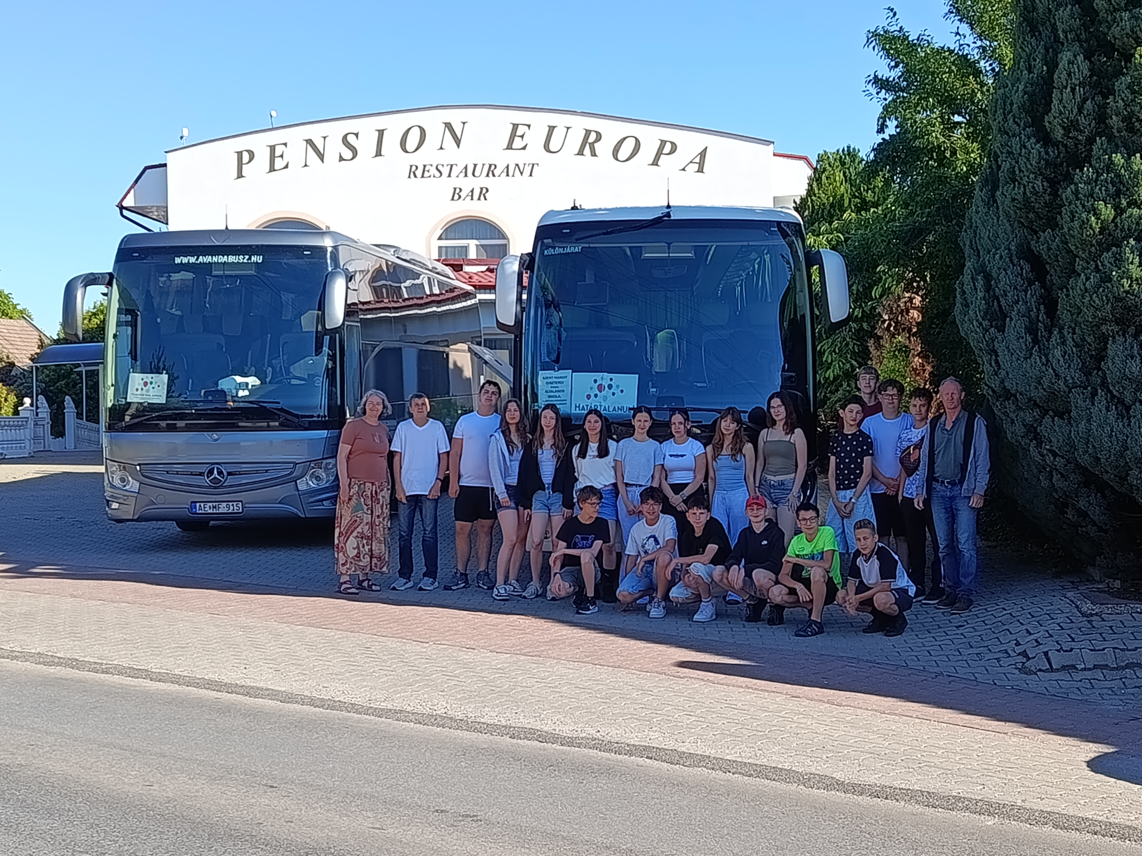
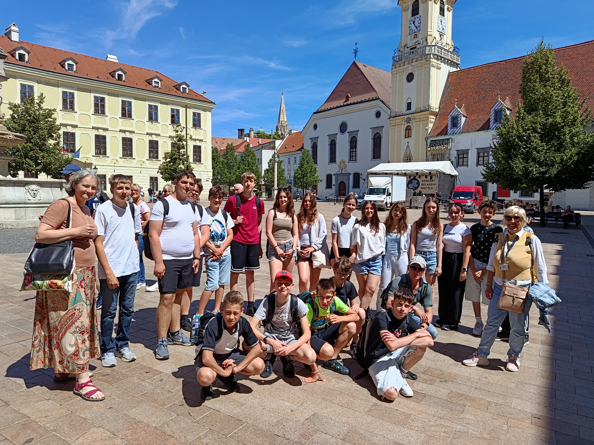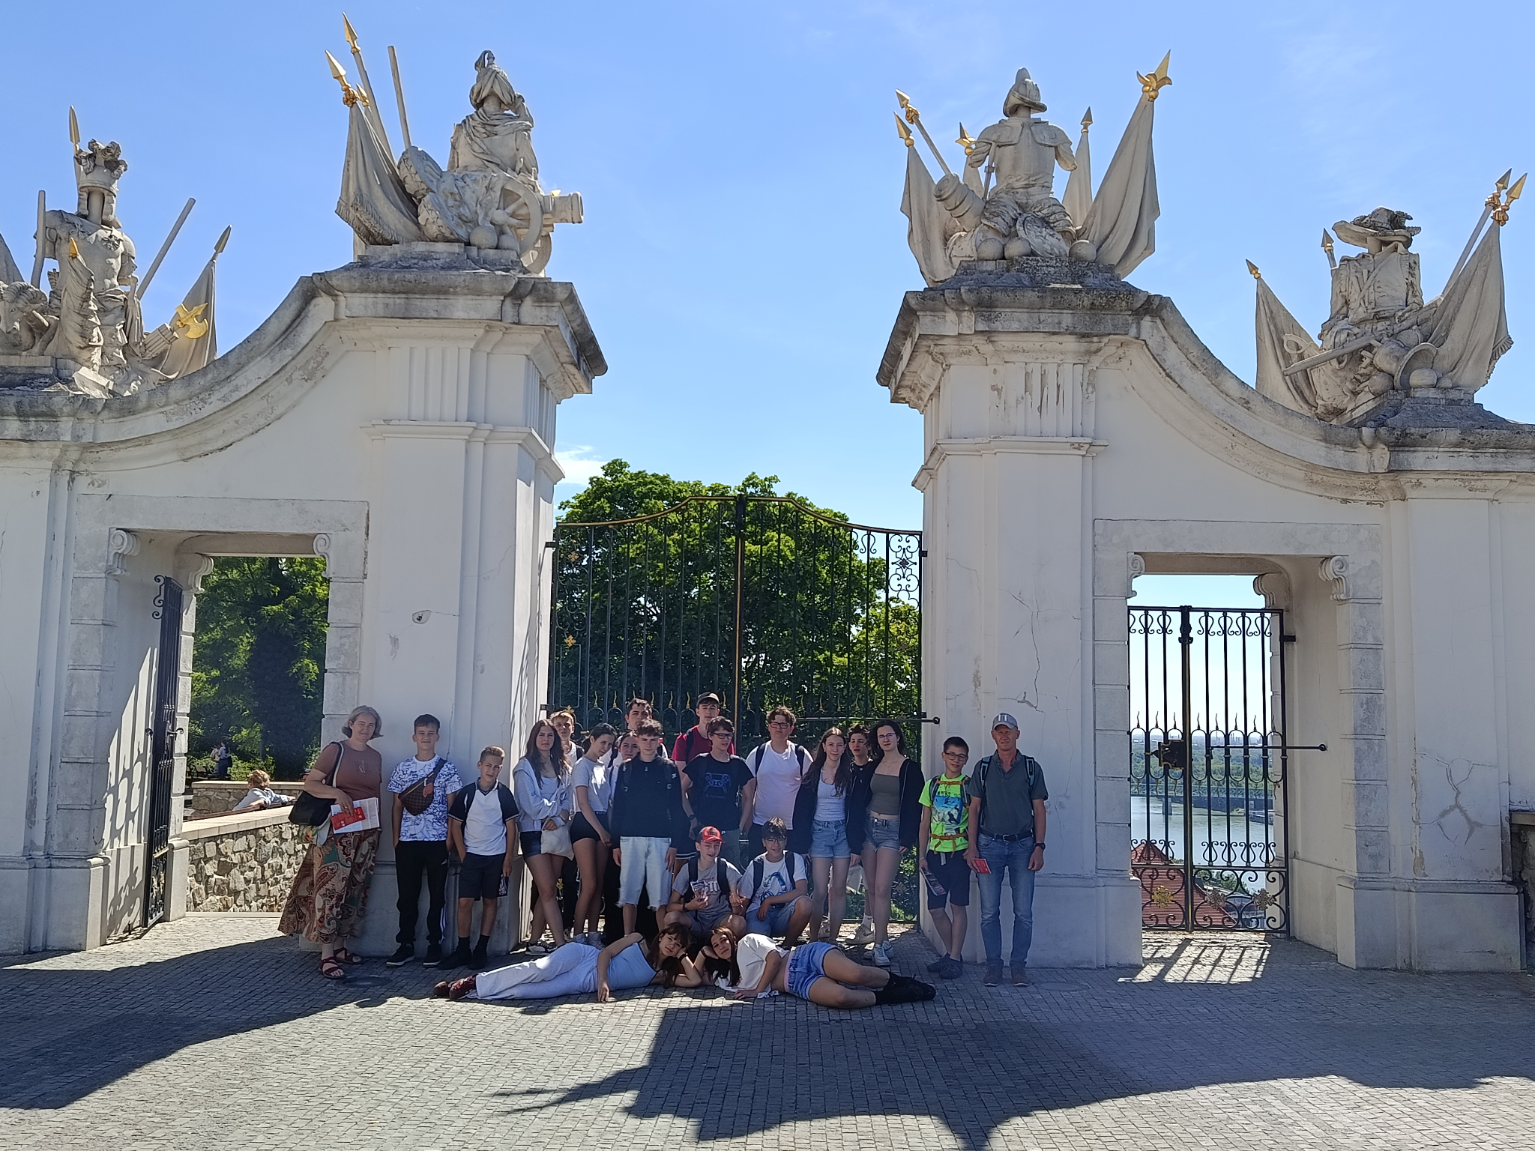

Témanap

A kirándulás során készített fotókból PPT-t készítettünk. A kirándulás utáni egyik napra szerveztük a téma napot, amikor összehívtunk felsős osztályokat és beszámoltunk nekik nemcsak a kirándulásról, hanem a kirándulás során szerzett ismeretekről, a Felvidék történelméről, kultúrájáról. Beszéltünk nekik a Határtalanul program céljáról is.
A diákon megjelentettük Szlovákia térképét és megmutattuk nekik, mely tájakon jártunk. Kivetítettünk egy Trianon térképet is, ahol elmeséltük nekik röviden a trianoni békeszerződés okait és következményeit.
A PPT-n napokra és városokra lebontva fotókkal illusztráltuk a Felvidék természeti és épített értékeit, megélt élményeinket. Így külön mutattuk be Komárom városát, az erődöt, a gútai malmot és hidat, Besztercebányát, Selmacbánya városát és bányáját, Trencsént, a dunatőkési malmot, a bősi erőművet, Bolondóc várát, Dunaszerdahelyt és Nagyszombatot. Több diát készítettünk Deáki katolikus templomáról és Pozsony látnivalóiról.
Készítettünk fotókat a buszról és a szállásról is, ezeket is megmutattuk. A bemutatót felváltva beszélve két fiú, illetve én kísértem magyarázattal. A témanap keretén belül tartottuk a lezáró órát is.
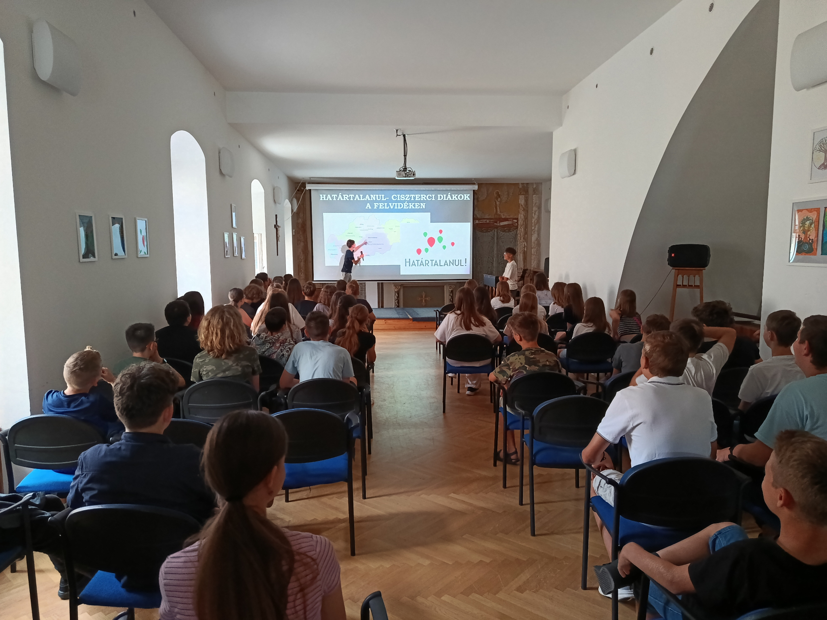
Értékelő óra

Az értékelő órát a Téma nap folytatásaként valósítottuk meg. Egyik fiút megkértem, hogy készítsen egy Kahoot - feladatsort a kirándulás alatt tapasztalt ismeretekből, élményekből. A feladatsort már a kirándulás alatt elkezdte készíteni. 45 kérdésből állt a teszt, amelyben voltak vicces kérdések is, de tesztelte a kirándulás folyamán elsajátított történelmi, földrajzi, kulturális ismereteket is.
A játék után átbeszéltük az osztállyal, milyen nevezetességeket, városokat láttunk és nagyra értékeltük együtt azt a lehetőséget, hogy a Határtalanul program keretében ingyen eljuthattak ezekre a helyekre. Érintettük az ott élő magyarság helyzetét is és felemlegettük, mennyire rácsodálkoztunk az ottani magyar nyelvjárásra.
Készítettünk egy plakátot is. A plakátra középre egy szépen rajzoló kislány felírta: “Határtalanul” és mindenki írt a plakátra legalább 3 olyan kifejezést, ami röviden szimbolizálta az átélt élményeit a “pozsonyi kifli”-től a “bányamanók”-ig..
